Семейная ферма Латыповых - победитель конкурса АККОР

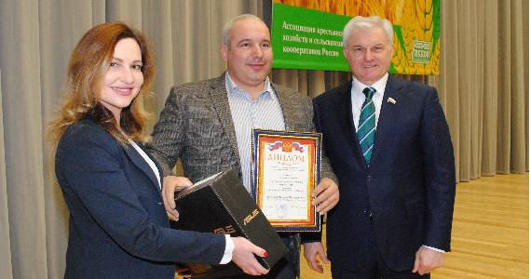

Минсине Латыпова, глава КФХ Республики Татарстан, с детства привыкла доводить любое дело до совершенства. Так её учили родители. Именно такой подход позволил ей добиться немалых высот на фермерском поприще. И эти принципы она передаёт своим детям, чтобы в будущем они смогли стать достойными продолжателями династии сельских тружеников.

Минсине Минзарифовна Латыпова родилась в 1978 году в Чувашской Республике, в деревне Полевые Бикшики. Старшая из троих детей, она с детства помогала родителям вести домашнее хозяйство. Познавая нелёгкий сельскохозяйственный труд, она научилась ухаживать за животными, доить коров, заготавливать сено. И к окончанию школы уже определила свой профессиональный путь.
– В 1995 году я поступила в Казанскую государственную академию ветеринарной медицины, – рассказывает М.М. Латыпова. – Там же я познакомилась со своим будущим супругом Ленаром Исмагиловичем. В 2000 году на последнем курсе обучения мы поженились. И в том же году мы, молодые ветеринарные врачи, отправились по распределению в село Дубъязы Высокогорского района, недалеко от Казани. Муж работал в колхозе ветеринаром, я – селекционером.
Спустя четыре года колхоз обанкротился. К тому времени в семье родился второй ребёнок, и молодые супруги решили заняться торговлей мясом. Сами закупали молодняк, выращивали, обрабатывали продукцию и продавали. А в 2010 году оформили КФХ. Начинали с 28 голов КРС.На сегодняшний день увеличили поголовье до 250, среди них 130 голов дойного стада.
– В хозяйстве трудятся семь человек. Коллектив работает сплочённо, – продолжает Минсине Латыпова. – Неоценимую помощь оказывают и наши дети. Дочь Илалия учится в 10-м классе, она занимается домашним хозяйством, участвует в дойке. А 14-летний сын Гумер на все руки мастер. Ещё у нас подрастают дочь Исламия и сын Халил, которые, думаю, тоже пойдут по нашим стопам.
В 2013 году Минсине Минзарифовна выиграла грант на развитие семейной животноводческой фермы. И результат оправдал все ожидания: помимо увеличения поголовья стада, была построена большая просторная ферма, с новым оборудованием. М.М. Латыпова признаётся, что поддержка государства помогла добиться таких высот в сельском хозяйстве. – У нас в Республике ежегодно проходят ярмарки, где мы продаём свою продукцию, – говорит глава КФХ. – Причём места нам, фермерам, предоставляют бесплатно. И с сентября по декабрь мы реализовываем мясо и молоко для казанцев. У нас уже есть свои постоянные клиенты. Глава нашего района и министр сельского хозяйства регулярно посещают фермерские хозяйства, помогают с решением вопросов, дают советы. Их поддержка даёт стимул трудиться.

Но в любом деле бывают и трудности. Сейчас в КФХ остро стоит земельный вопрос.
– Мы вынуждены платить большую плату за аренду ста гектаров земли, а в собственности у нас всего 150 гектаров, – сетует женщина. – Всё это затрудняет работу, мы не можем увеличить поголовье. Хотя у нас есть потенциал, возможности, а главное – желание. Но никакие трудности нас не сломят. Мы с мужем не даём друг другу опускать руки. Ведь если что-то делать, то лучше всех. Сейчас у нас в планах – обзавестись племенным стадом.
Бесчисленные награды, медали и дипломы, полученные за годы работы в сельском хозяйстве, – это не просто регалии, а подтверждение профессионализма супругов Латыповых. А в 2017 году они вновь вошли в число лучших фермеров страны, заняв 2-е место на конкурсе «Лучшая семейная молочная ферма» в номинации до 200 голов. Награждение проходило в Москве на XXVIII съезде АККОР.
– АККОР нашего района выдвинула нас на конкурс, – говорит Минсине Латыпова. – И мы не подвели, оправдав её доверие. Это большая победа для нас и стимул к новым свершениям.

фото - награду на съезде АККОР получат Ленар Латыпов

